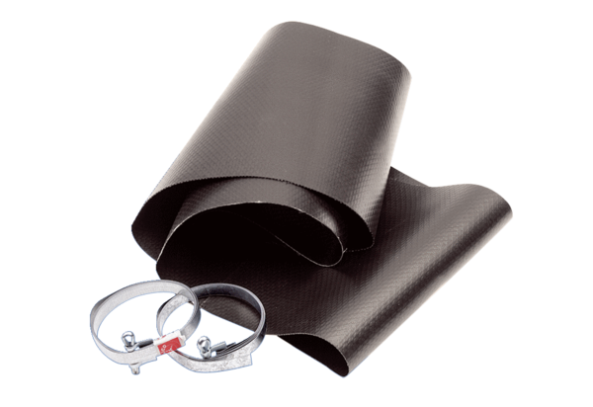Manchette flexible EL 45Unité de conditionnement : 1 pièceGamme: C
Numéro de référence : 0092.0155Fabricant : MAICO

